ПАМЯТКА ПО ПЕРЕХОДУ НА ЦИФРОВОЕ ЭФИРНОЕ ТЕЛЕВИДЕНИЕ ДЛЯ ЖИТЕЛЕЙ САНКТ-ПЕТЕРБУРГА, ПРОЖИВАЮЩИХ В ЧАСТНЫХ ДОМАХ, В ТОМ ЧИСЛЕ НА ДАЧНЫХ УЧАСТКАХ
САНКТ-ПЕТЕРБУРГА И ЛЕНИНГРАДСКОЙ ОБЛАСТИ

УВАЖАЕМЫЕ ТЕЛЕЗРИТЕЛИ!

Напоминаем, 3 июня 2019 года в Санкт-Петербурге и Ленинградской области прекратится аналоговое вещание общероссийских обязательных общедоступных эфирных телеканалов. Эфирное вещание полностью перейдет на цифровой формат.
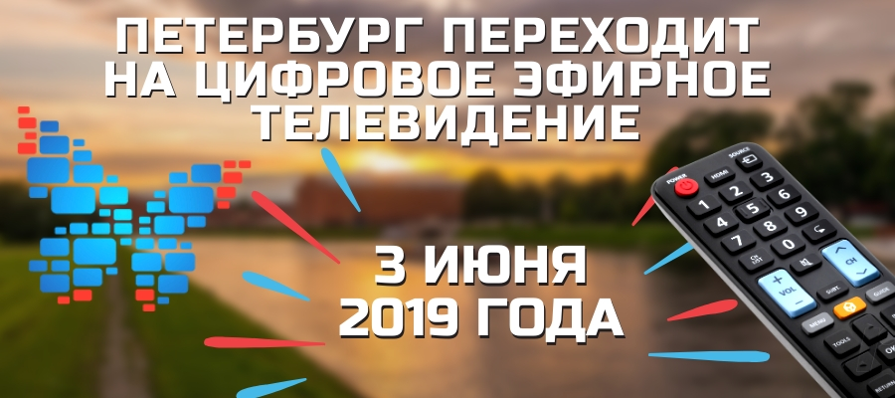

Как проверить, какой сигнал принимает телевизор и нужно ли беспокоиться по поводу отключения аналогового эфирного телевидения?
Включите телевизор и посмотрите на логотип одного из федеральных каналов (например, Первого канала, «Россия-1», НТВ, «Пятого канал», «Рен ТВ», СТС). Аналоговый эфирный канал отмечен литерой «А». Если возле логотипов телеканалов нет литеры «А», телезрителю не нужно беспокоиться об отключении аналогового эфирного вещания: это значит, что телезритель или уже смотрит цифровое эфирное телевидение, или является абонентом спутникового оператора и никакого дополнительного оборудования ему приобретать не нужно.
Если возле логотипа Вы видите литеру «А» - это означает, что Вы смотрите телевизор, настроенный на прием аналогового эфирного телевидения, которое будет отключено 3 июня 2019 года. Вам необходимо настроить телевизор на прием цифрового эфирного телевидения: некоторые телевизоры достаточно просто перенастроить, а к некоторым дополнительно придется приобрести специальную цифровую приставку.
Подключиться к «цифре» просто. Для приема цифрового сигнала нужен телевизор с поддержкой стандарта DVB-T2. Поддержка этого стандарта заложена почти во все телевизоры, выпускаемые с 2013 года. Проверить поддерживает ли телевизор стандарт DVB-T2 можно как в инструкции к телевизору, так и на сайте СМОТРИЦИФРУ.РФ (в разделе «Все для приема» размещен перечень из 26 796 моделей телевизоров, 8 104 из которых поддерживают необходимый цифровой стандарт).
Для телевизоров, выпущенных до 2013 года и не поддерживающих стандарт DVB-T2, понадобится цифровая приставка того же стандарта. Список цифровых приставок так же можно найти на сайте СМОТРИЦИФРУ.РФ.
В обоих случаях для приема цифрового эфирного телевидения понадобится дециметровая антенна.
Для стабильного приема ЦЭТВ в частных жилых домах (ИЖС/СНТ/ДНП) рекомендуется использование внешней направленной активной дециметровой антенны с коэффициентом усиления не менее 10 дБ. Антенна должна быть установлена на крыше дома (в отдельных случаях потребуется поднять антенну на дополнительную трубостойку) и направлена на ближайший объект связи. Утончить правильное направление антенны можно на интерактивной карте карта.ртрс.рф.
После подключения к цифровому эфирному телевидению жителям станет доступно 20 цифровых телеканалов первого и второго мультиплексов.
Первый мультиплекс: Первый канал, «Россия 1», «Матч ТВ», НТВ, Пятый канал, «Россия Культура», «Россия 24», «Карусель», ОТР и «ТВ Центр».
Второй мультиплекс: «Рен ТВ», «Спас», СТС, «Домашний», ТВ-3, «Пятница», «Звезда», «Мир», ТНТ и «Муз-ТВ».
Узнать больше о цифровом эфирном телевидении можно также на сайте СМОТРИЦИФРУ.РФ или по телефону федеральной бесплатной круглосуточной «горячей линии» 8-800-220-20- 02.
По вопросам, касающимся перехода к цифровому эфирному вещанию, в том числе в части предоставления материальной помощи малоимущим гражданам
на компенсацию затрат на приобретение и подключение пользовательского оборудования для приема цифрового эфирного телесигнала, а также по вопросам получения консультативной и организационной помощи по установке оборудования для приема цифрового эфирного вещания можно позвонить по телефону 081 с номеров ПАО "Ростелеком" и ПАО "Мегафон" или по телефону региональной горячей линии 246-80-81.

